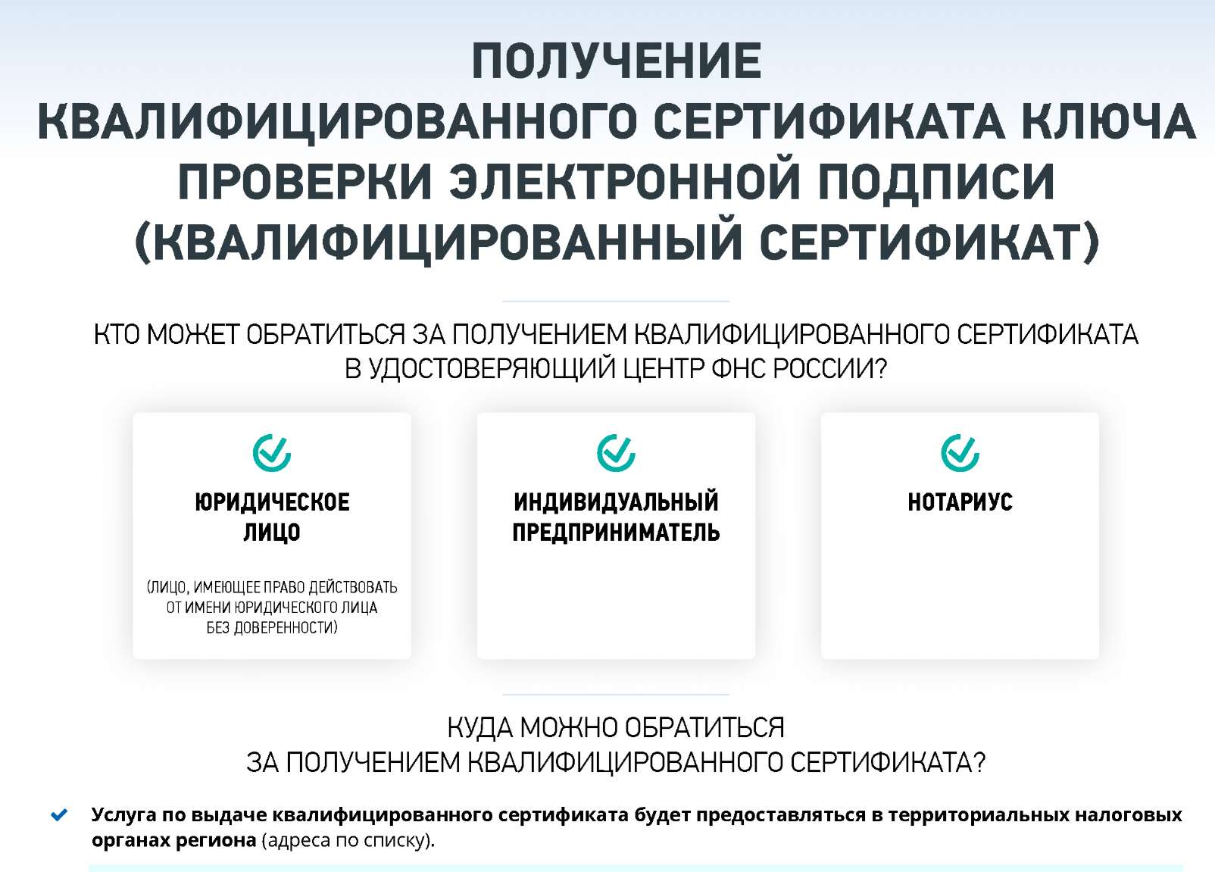
Межрайонная ИФНС России № 3 по Волгоградской области
Адрес: ул. Короленко, д. 18, г. Камышин, Волгоградская область, 403874
Телефон: +7 (84457) 9-64-37, 9-63-35, 9-63-02

